កិច្ចតែងការបង្រៀន
- កាលបរិច្ឆេទ ៖ ថ្ងៃ រោច ខែ ឆ្នាំរោង ពុទ្ធស័ករាជ ២៥៦
ត្រូ​វនឹងថ្ងៃទី ខែ ឆ្នាំ ២០​២
- មុខវិជ្ជា ៖ សិក្សាសង្គម
- ប្រធានបទ ៖ បំណិនពិចារណាក្នុងសង្គម
- សកម្មភាពគោល ៖​ ល្បែង
- ចំណងជើង ៖ គូសភ្ជាប់ពីធុងសំរាមទៅប្រភេទធុងសំរាម
- កម្រិតថ្នាក់ ៖ ខ្ពស់
- រយៈពេល ៖ ៣០នាទី
វត្ថុបំណង
- វិជ្ជាសម្បទា ៖ កុមារប្រាប់បានពី​របៀបគូសភ្ជាប់រូបភាព ឈ្មោះសំរាមនីមួយៗ និង
ធុថសម្រាមត្រូវប្រើជាមួយគ្នាបានតាមរយ
ៈការណែនាំរបស់គ្រូបានត្រឹមត្រូវ
- បំណិនសម្បទា ​ ៖ កុមារកំណត់​បានពីរបៀប គូសភ្ជាប់រូបភាព ឈ្មោះសំរាមនីមួយៗ និង
ធុងសំរាមប្រើជាមួយគ្នាបានតាមរយ
- ៈការអនុវត្តផ្ទាល់បានត្រឹមត្រូវ។
- ចរិយាសម្បទា ៖ បណ្ដុះស្មារតីឲ្យកុមារមានភាពសប្បាយរីករាយ ក្លាហាន
រហ័សរហួនក្នុងការគិត និងមានបម្រុងប្រយ័ត្ន ។
សម្ភារៈឧបទេស
- សម្រាប់គ្រូ ៖ ផ្ទាំងរូបភាពល្បែងគូសភ្ជាប់ពីធុងសំរាមទៅប្រភេទធុងសំរាម
- សម្រាប់កុមារ ៖ផ្ទាំងរូបភាពល្បែងគូសភ្ជាប់ពីធុងសំរាមទៅប្រភេទធុងសំរាម
- ការរៀបចំកុមារ ៖ អង្គុយជាអក្សរ(U)
ដំណើរការបង្រៀន
សកម្មភាពគ្រូ | ខ្លឹមសារមេរៀន | សកម្មភាពសិស្ស
ជំហានទី១
លំនឹងថ្នាក់
-មើលមិត្តភក្តិកូនមកជុំគ្នានៅ? | -វត្តមាន/អវត្តមាន | -ជុំហើយ
-កូនលាងសម្អាតដៃ​និងមានម៉ាស់គ្រប់គ្នានៅ? | -អនាម័យ | -គ្រប់ហើយ
-មើលពួកម៉ាក់កូនឈរកូនត្រង់ជួរនៅ? | -សណ្ដាប់ធ្នាប់ | -ត្រង់ហើយ
-កូនៗច្រៀងបទ​​​ ត្រូវញាំទឹកឆ្អិន  ទាំងអស់គ្នា! | -ប្រមូលអារម្មណ៍ | -ច្រៀង
ជំហានទី២
រំលឹកមេរៀនចាស់
-ថ្ងៃមុនអ្នកគ្រូនាំកូនរៀនសិក្សាសង្គមអ្វី? | ល្បែង ……………………………… | ល្បែង …………………………………
-កូនក្លាហានណាមកអនុវត្តឡើងវិញបាន? | -អនុវត្តឡើងវិញ | ១នាក់
 | ទំនាក់ទំនងមេរៀនថ្មី
តើសាលារៀនស្អាតទាល់តែយ៉ាងដូចម្ដេចកូន? | មានផ្កា ដើមឈើ គ្មានសំរាម... | មានផ្កា ដើមឈើ គ្មានសំរាម...
ជំហានទី៣
- មេរៀនថ្មី ៖ សិក្សាសង្គម ល្បែង
គូសភ្ជាប់ពីធុងសំរាមទៅប្រភេទធុងសំរាម
-ថ្ងៃនេះអ្នកគ្រូនាំកូនរៀនសិក្សាសង្គមល្បែងថ្មី គូសភ្ជាប់ពីធុងសំរាមទៅប្រភេទធុងសំរាម | -ប្រាប់ចំណងជើង | -ស្ដាប់
-កូនថាតាមអ្នកគ្រូទាំងអស់គ្នាល្បែងគូសភ្ជាប់សម្ភារៈកីឡា | -ពង្រឹងវក្សស័ព្ទ | -សិក្សាសង្គម ល្បែង គូសភ្ជាប់ពីធុងសំរាមទៅប្រភេទធុងសំរាម
ថ្ងៃ នេះអ្នកគ្រូនឹងនាំកូនលេងល្បែងល្បែង គូសភ្ជាប់ពីធុងសំរាមទៅប្រភេទធុងសំរាម | ណែនាំរបៀបលេង  ថ្ងៃ នេះអ្នកគ្រូនឹងនាំកូនលេល្បែង  គូសភ្ជាប់ពីធុងសំរាមទៅប្រភេទធុងសំរាម | -ស្ដាប់ និងមើល
- កូនមើលក្ដាខៀនហើយអនុវត្តជាមួយអ្នកគ្រូ  - ថង់ឬសំរាមផ្លាស្ទិចដាក់ធុងដែលមានរូបថង់ឬសំរាមផ្លាស្ទិច  - ប្រភេទសំរាមកំប៉ុងដែកដាក់ក្នុងធុងដែលមានរូបកំប៉ុងដែក  - និងសំរាមណាដែលធ្វើពីក្រដាសដាក់ក្នុងធុងរបស់វា។  - កូនគូសភ្ជាប់សំរាមទៅធុងនីមួយៗណា! | បង្ហាញសម្ភារៈ(សន្លឹកកិច្ចការ)  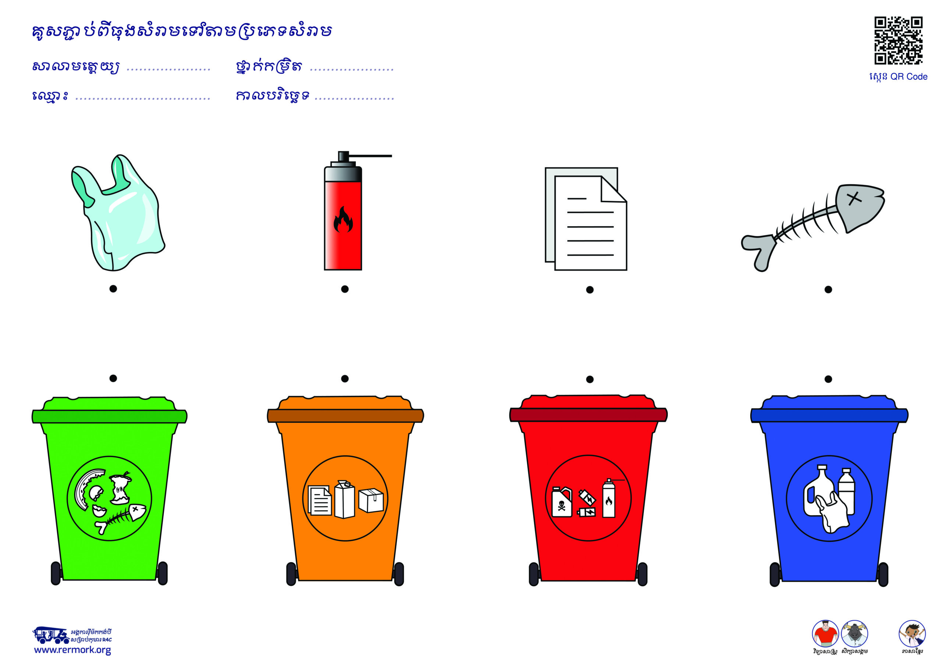  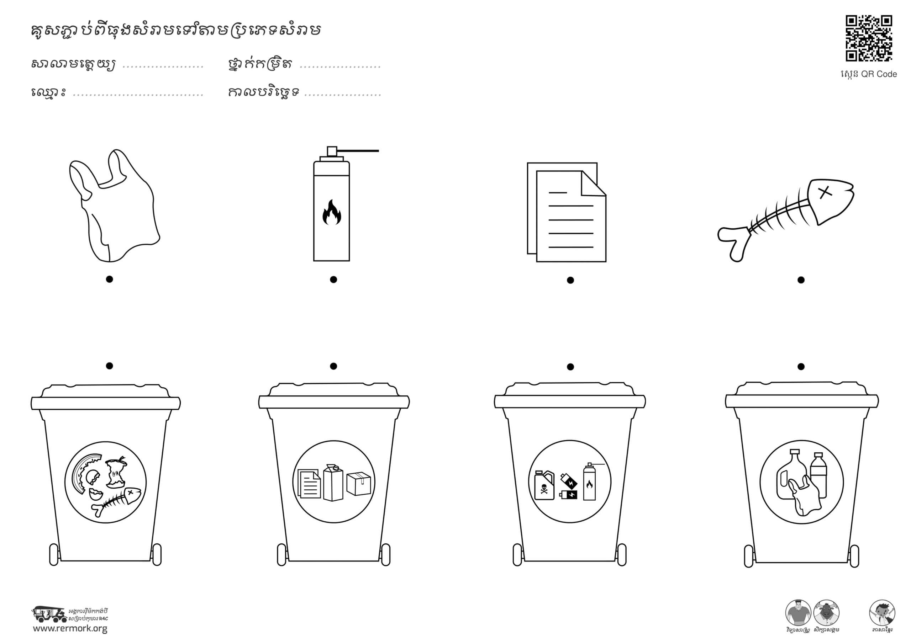  - កូនមើលក្ដាខៀនហើយអនុវត្តជាមួយអ្នកគ្រូ  - ថង់ឬសំរាមផ្លាស្ទិចដាក់ធុងដែលមានរូបថង់ឬសំរាមផ្លាស្ទិច  - ប្រភេទសំរាមកំប៉ុងដែកដាក់ក្នុងធុងដែលមានរូបកំប៉ុងដែក  - និងសំរាមណាដែលធ្វើពីក្រដាសដាក់ក្នុងធុងរបស់វា។  - កូនគូសភ្ជាប់សំរាមទៅធុងនីមួយៗណា!
-កូនក្លាហានណាមកលេងសាកល្បងបាន? | -ឲ្យកុមារអនុវត្តសាកល្បង | ៣ឬ៤នាក់
កូនអង្កុយឲ្យល្អអ្នកគ្រូចែកសម្ភារៈឲ្យ | ចែកសម្ភារៈ | ទទួលសម្ភារៈ
-ចា៎! កូនគូរឲ្យត្រូវណា  កូនគូសបានល្អៗណាស់ | -សម្របសម្រួល  ភផ្ទៀងផ្ទាត់លទ្ធផល | -ស្ដាប់ និងអនុវត្ត  ចូលរួម
ជំហានទី៤
ពង្រឹងចំណេះដឹង
-តើអម្បាញ់មិញអ្នកគ្រូនាំកូនរៀនអ្វី?  -កូនក្លាហានណាមកអនុវត្តម្ដងទៀតបាន? | សិក្សាសង្គម ល្បែង គូសភ្ជាប់ពីធុងសំរាមទៅប្រភេទធុងសំរាម  -អនុវត្តឡើងវិញ | សិក្សាសង្គមល្បែង  គូសភ្ជាប់ពីធុងសំរាមទៅប្រភេទធុងសំរាម  -៤ ឬ៥នាក់
ជំហានទី៥
លើកសរសើរ និងបណ្ដាំផ្ញើ
-អ្នកគ្រូសប្បាយចិត្តណាស់ដែលកូនចូលរូមទាំងអស់គ្នា | -លើកសរសើរ | -ស្ដាប់ដោយរីករាយ
-ពេលត្រឡប់ទៅផ្ទះវិញកុំភ្លេចជម្រាប់ ប៉ាម៉ាក់ កូនផងថាបានរៀនសិក្សាសង្គមល្បែង គូសភ្ជាប់ពីធុងសំរាមទៅប្រភេទធុងសំរាម | -បណ្ដាំផ្ញើ | -ស្ដាប់ និងអនុវត្ត
មតិយោបល់ .................................................
ថ្ងៃ ខែ ​ឆ្នាំ ពុទ្ធស័ករាជ ២៥៦ ត្រូ​វនឹងថ្ងៃទី ខែ ឆ្នាំ ២០​២
គ្រូប្រចាំថ្នាក់
....................................................................
....................................................................
....................................................................
....................................................................
បានពិនិត្យត្រឹមត្រូវ
ថ្ងៃទី.......នាយកសាលា............ ខែ .............ឆ្នាំ

